

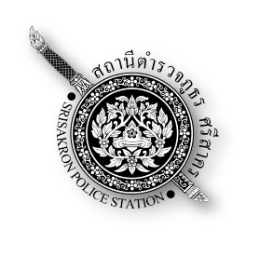

ข้อมูลผลการดำเนินงานในเชิงสถิติการตั้งจุดตรวจ จุดสกัด
สถานีตำรวจภูธรศรีสาคร
ประจำปีงบประมาณ พ.ศ.2568
ผลการดำเนินการในการตั้งจุดตรวจ จุดสกัด
ข้อมูล ณ วันที่ 31 มีนาคม 2568
เดือน/ปี | จำนวนตั้งจุด | จำนวนการเรียกตรวจ (ราย) | พบกระทำความผิด (ราย) | จำนวนออกใบสั่งเปรียบเทียบปรับ (ราย) | ไม่พบการกระทำความผิด (ราย) | ว่ากล่าวตักเตือน (ราย)
ตุลาคม 2567 | 276 | 4,922 | 7 | 7 | 4,915 | 0
พฤศจิกายน 2567 | 283 | 3,596 | 26 | 26 | 3,570 | 0
ธันวาคม 2567 | 273 | 5,464 | 111 | 61 | 5,353 | 50
มกราคม 2568 | 283 | 6,035 | 106 | 63 | 5,929 | 43
กุมภาพันธ์ 2568 | 271 | 5,600 | 13 | 1 | 5,587 | 12
มีนาคม 2568 | 281 | 3,685 | 3 | 1 | 3,682 | 2
รวม | 1,667 | 29,302 | 266 | 159 | 29,036 | 107

ตรวจแล้วถูกต้อง
ว่าที่ พ.ต.อ.คณิต เต่งทิ้ง
( คณิต เต่งทิ้ง )
ผกก.สภ.ศรีสาคร

